雇 主 直 接 聘 僱 外 國 人 申 請 書
工作類別：S0旅宿服務工作  □旅宿服務工作(自然人)  □旅宿服務工作(法人) | 申請項目：  □21聘僱許可(國內) □21聘僱許可(國外)  □22展延聘僱許可
請詳閱背面填表說明

觀光旅館/旅館/民宿登記證名稱(填表說明注意事項一)
發證機關 |  |  |  |  |  |  |  | 觀光旅館業營業執照、旅館業或民宿登記證編號 |  |  |  |  |  |  |  |  |  |  |  |  |  | 勞保證號
觀光旅館/旅館/民宿/外國人工作地址
雇主基本資料 | 自然人 | 姓名 |  |  |  |  |  |  |  |  |  | 身分證字號
雇主基本資料 | 自然人 | 戶籍地址
雇主基本資料 | 法人 | 名稱 |  |  |  |  |  |  |  |  |  |  |  |  |  | 營利事業統一編號
雇主基本資料 | 法人 | 負責人 |  |  |  |  |  |  |  |  |  | 身分證字號
審查費收據(免附，填表說明注意事項二) |  |  |  |  |  |  |  | 繳費日期 |  |  | 年 月 日 |  |  |  |  |  |  | 郵局局號(6碼)
 |  |  |  |  |  |  |  | 劃撥收據號碼(8碼)或交易序號(9碼)
求才證明書編號 |  |  |  |  |  |  |  |  |  |  |  |  |  |  |  | 聘僱辦法證明書序號
申請前請先試算可申請人數。(填表說明注意事項四)
外國人  姓名 |  |  | 英文 |  |  |  |  |  |  |  |  |  |  |  | 每月經常性薪資為 元或年總薪資為 元  (填表說明注意事項五)
 |  |  | 國籍 |  |  |  |  |  |  | 護照號碼 |  |  |  |  |  |  |  |  |  | 居留證號
行動電話  (國內聘僱必填，填表說明注意事項七) |  |  |  |  |  |  |  |  |  |  |  |  |  |  |  |  | 電子郵件  (填表說明注意事項七) |  |  |  |  |  |  |  |  |  |  |  | □有：  □無
性別 |  |  |  |  | □男（M）□女（F）□其他 (O) |  |  |  |  |  |  |  |  |  |  |  | 出生日期(西元) |  |  |  |  |  |  |  |  |  |  |  | 年 月 日
聘僱起始日(展延聘僱許可案則免填，填表說明注意事項六) |  |  |  |  |  |  |  |  |  |  |  |  |  |  |  |  |  |  |  |  |  |  |  |  |  |  |  |  | 年 月 日
請依實際情況勾選及檢附下列文件：
□受聘僱外國人護照影本。
□指定醫院核發之3個月內之健康檢查合格證明；申請聘僱許可(國內)應檢附。
□取得我國大專校院副學士以上學位之證明文件。(申請展延聘僱許可免檢附)
□符合訓練課程技術條件資格之證明文件。（薪資符合本部公告之一定數額以上者，得免檢附）
□受聘僱外國人上年度或最近1年度薪資扣繳憑單影本。(申請展延聘僱許可應檢附)
請依實際情況勾選及檢附下列文件：
□觀光旅館業營業執照影本 □旅館業登記證影本 □民宿登記證影本
□自然人雇主或法人負責人國民身分證影本
聲明書：本申請案由雇主本人自行提出申請，並無委任私立就業服務機構辦理，本申請案所填寫資料及檢附文件等均屬實，如有虛偽，願負法律上之一切責任。
雇主名稱： （單位圖記）負責人： （簽章）
市內電話：
行動電話：
電子郵件：□有:□無
※以上3項聯絡資訊，請確實填寫，雇主應依規定就市內電話或行動電話擇一填寫提供雇主本人或可聯繫至雇主之親友電話，如未確實填寫雇主聯絡電話，將不予核發許可。另聯絡資訊將作為本機關即時聯繫說明申請案件審查情形及後續聘僱管理注意事項之用，以利縮短案件審查時間，與保障雇主聘僱外國人之權益！
※雇主以無營運事實廠場或不實申報勞工參加勞工保險等方式申請聘僱移工，經查獲後，除不予核發及廢止雇主許可，並予管制雇主後續申請案件2年、1年以下停業處分外，雇主並處新臺幣30萬元以上150萬元以下罰鍰；並移送相關權責單位依法續處。
(以下虛線範圍為受理機關收文專用區）
收文章： |  | 收文號：

填表說明注意事項：
- 旅宿業登記許可證號，填寫如下
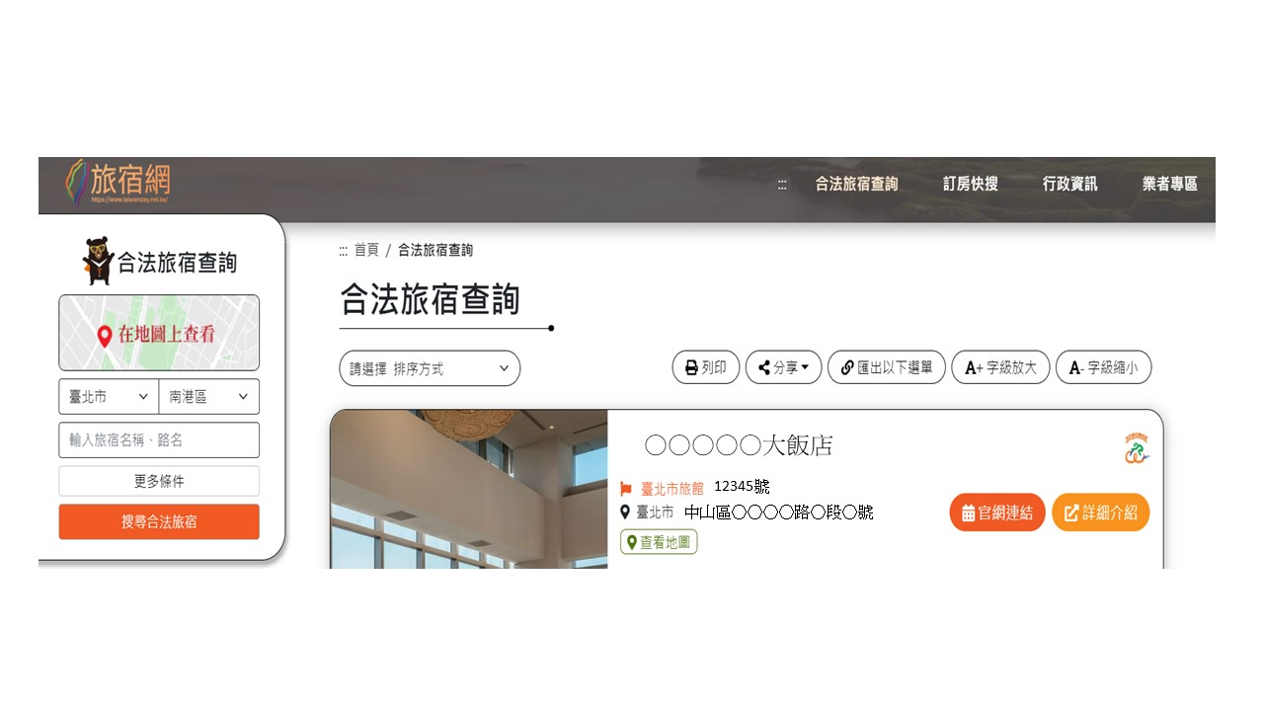

填寫縣市臺北市、登記證編號第12345號
- 審查費(300元)收據：分為電腦收據(白色)及臨櫃繳款收據(黃色)2種，填寫如下：
- 電腦收據(各郵局開具之白色收據)：
範例 00002660 110/06/11 16:46:33 00002660 110/06/11
003110 1A6 297174
劃撥收據號碼(8碼)
繳費日期

003110
填寫 繳費日期：110年6月11日，郵局局號：003110，劃撥收據號碼(8碼)：00002660
郵局局號
- 臨櫃繳款收據(郵局派本機關駐點開具之黃色收據)：
範例 右上角 ○-5103097，經辦局章戳
局號 | 000100-6
110.06.11

填寫 交易序號(9碼)：○-5103097，繳費日期：110年6月11日，郵局局號：000100
- 申請文件除政府機關、醫療機構、學校或航空公司核發或開具之證明文件外，應加蓋公司及負責人印章。
- 可申請人數試算表：
平均人數ｘ(30%)－(旅宿服務工作有效聘僱人數) －廢止招募及聘僱許可人數 | 可申請上限人數(試算A) | 可申請上限人數(A、B取小值)
ｘ(30%)－( )- ( )=
平均人數ｘ(50%)－[第三類外國人有效聘僱人數＋第二類外國人有效招募及聘僱人數＋專門性或技術性工作外國人有效聘僱人數＋廢止招募及聘僱許可人數] | 可申請上限人數(試算B) | 計___________人
ｘ(50%)－( ＋ ＋ ＋ )=
本欄所填「上限人數」雇主申請旅宿服務工作之名額上限，不得超過雇主申請當月前二個月之前一年參加勞工保險之僱用員工「平均人數」之30％。另「廢止招募及聘僱許可人數」係指申請日前2年內，因可歸責雇主之原因，經廢止許可或轉換雇主之外國人人數。
五、經常性薪資依行政院主計總處定義，指每月給付受僱員工之工作報酬，包括本薪與按月給付之固定津貼及獎金；如房租津貼、交通費、膳食費、水電費、按月發放之工作（生產、績效、業績）獎金及全勤獎金等；若以實物方式給付者，應按實價折值計入；以上均不扣除應付所得稅、保險費及工會會費。總薪資依行政院主計總處定義，指本月內實際支付月底在職受僱員工之薪資，包含經常性薪資、加班費及其他非經常性薪資。
六、聘僱許可效期與起始日：
(一)聘僱許可期間自聘僱許可函發文日或發文日後之申請書所填聘僱起始日起算核發3年，倘雇主自國外引進聘僱外國人，請雇主安排受聘僱外國人於聘僱起始日起1個月內入國，以免影響其後續權益。
(二)雇主自「國外」引進聘僱外國人從事旅宿服務工作者，聘僱許可自聘僱許可函發文日或發文日之後之申請書所填聘僱起始日起生效。
七、外國人行動電話必填，且不得與雇主或私立就業服務機構電話相同，未填寫者，將退請補正確認；電子郵件須勾選「有」或「無」，未勾選者，將退請補正確認，若勾選「有」，請確實填寫且不得與雇主或私立就業服務機構電子郵件相同。

確認事項：
勞雇雙方已合意外國人受聘僱從事旅宿服務之證明：
雇主申請旅宿服務工作聘僱需填寫(中英)
Employer and employee’s mutual agreement certificate for work. It is required to be filled-in by the employer who applies for work.
本單位與外國人(護照號碼： )
Employer and foreign worker passport number:
協議自聘僱起始日起由本單位聘僱。
The agreement for renewal of employment will be effective from the date of hiring.
雇主簽章: 外國人簽章:
Employer’s Signature: Foreign Worker’s Signature:

